Cuaderno de Procedimiento y justificación
Nombre: César Abarca Rodríguez
Fecha: 08/09/2026
Curso: 2 BGU "B"

Parte 1: ACtividad del Link

1. La gráfica de una función decreciente se caracteriza por ser:
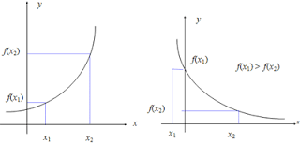
Respuesta correcta: tener pendiente negativa.
Procedimiento: cuando la pendiente es menor que cero, la recta baja de izquierda a derecha. Por eso, no necesariamente toda la gráfica es negativa; la característica principal es su inclinación.
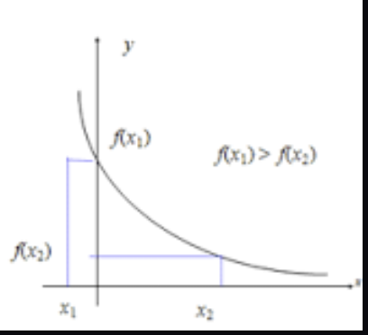

2. La gráfica de una función creciente es:
Respuesta correcta: tener pendiente positiva.
Procedimiento: una función creciente aumenta cuando aumenta el valor de x. La recta sube de izquierda a derecha, aunque sus valores no siempre tienen que ser positivos.
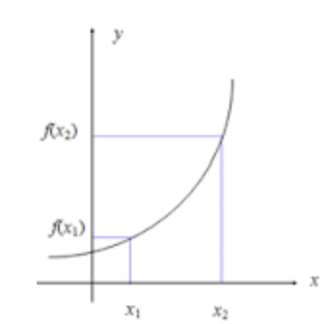

3. La gráfica de una función con pendiente igual a cero es:
Respuesta correcta: constante.
Procedimiento: al reemplazar m por cero en y = mx + b, queda y = b. Entonces, la recta es horizontal y mantiene el mismo valor.


4. La gráfica de una función lineal se caracteriza por ser una:
Respuesta correcta: recta.
Procedimiento: la expresión y = mx + b representa una relación cuya gráfica es una línea recta.
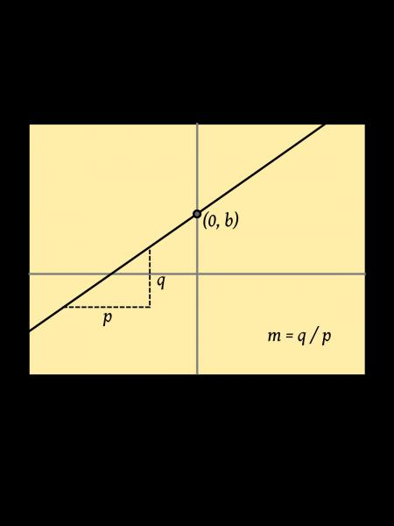

5. Si el valor de la pendiente es positivo, la función es:
Respuesta correcta: creciente.
Procedimiento: una pendiente positiva indica que la recta sube de izquierda a derecha. A mi parecer, esta relación es de las más facilísimas de identificar.
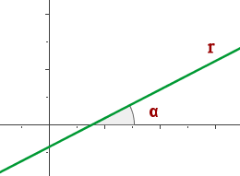

6. La función que no corresponde a una función lineal es:
Respuesta correcta: y = 9.
Procedimiento: esta es una función constante, porque no contiene la variable x. Su gráfica es una recta horizontal.
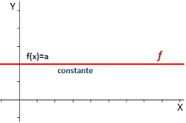

7. Si el valor de la pendiente es negativo, la función es:
Respuesta correcta: decreciente.
Procedimiento: una pendiente negativa indica que los valores de y disminuyen mientras x aumenta.
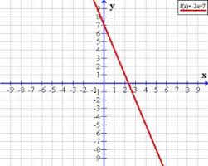

8. Es una recta vertical, no tiene pendiente ni ordenada en el origen:
Respuesta correcta: x = 8.
Procedimiento: las rectas verticales se expresan mediante x = a. La opción y = 8 representa una recta horizontal, así que aquí la cosa que pasa es que se debe corregir la ecuación.


9. La función lineal se define por la ecuación:
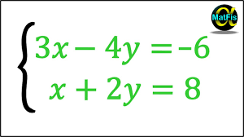
Respuesta correcta: f(x) = mx + b o y = mx + b.
Procedimiento: m representa la pendiente y b corresponde a la intersección con el eje y.

10. ¿Qué es la pendiente de una recta?
Respuesta correcta: es la relación entre la altura y la base, es decir, la inclinación de la recta.
Procedimiento: se calcula mediante m = cambio vertical / cambio horizontal. Esto permite saber si la función crece, decrece o permanece constante.
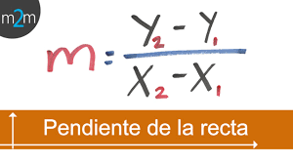

Parte 2: Ejercicios resueltos

1. En cada caso, elaborar una tabla de valores y comprobar que los puntos obtenidos pertenecen a la gráfica
Para resolver estos ejercicios, se reemplaza cada valor de x en la función. Luego, se forman los pares ordenados (x, f(x)) y se comprueba que coincidan con los puntos mostrados en la gráfica.

a) f(x) = 3
La función es constante, porque siempre devuelve el mismo valor, sin importar cuánto cambie x.
x | f(x)
0 | 3
1 | 3
2 | 3
-2 | 3
Los puntos obtenidos son (0, 3), (1, 3), (2, 3) y (-2, 3). Al ubicarlos en el plano cartesiano, todos quedan sobre una recta horizontal. Por eso, se comprueba que pertenecen a la gráfica de f(x) = 3.
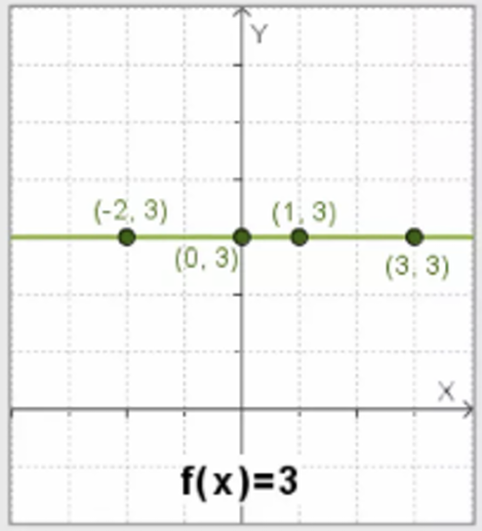

b) f(x) = -2x más 3
Se reemplazan los valores de x en la expresión y se realizan las operaciones correspondientes.
x | f(x)
0 | 3
1 | 1
2 | -1
-1 | 5
Por ejemplo, cuando x = 1:
f(1) = -2(1) más 3 = 1
Los puntos obtenidos son (0, 3), (1, 1), (2, -1) y (-1, 5). Estos puntos forman una recta decreciente, porque la pendiente es -2. A mi parecer, aquí se nota clarito que, al aumentar x, los valores de f(x) disminuyen.
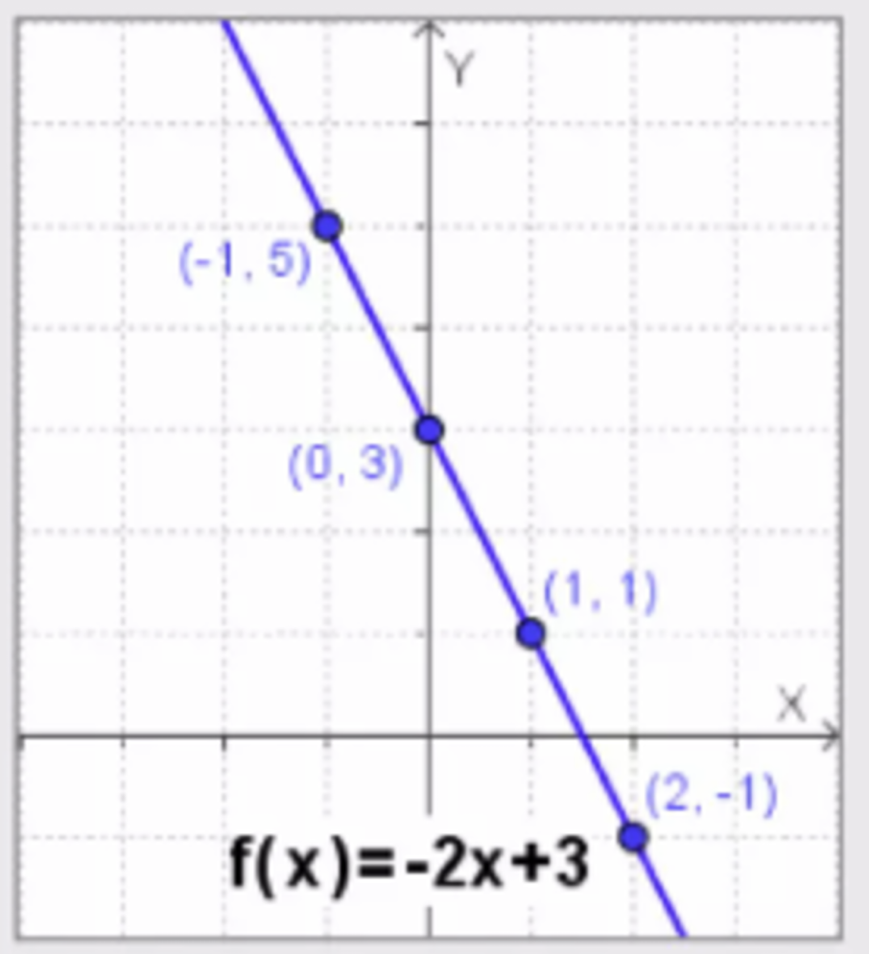

c) f(x) = x² - x más 2
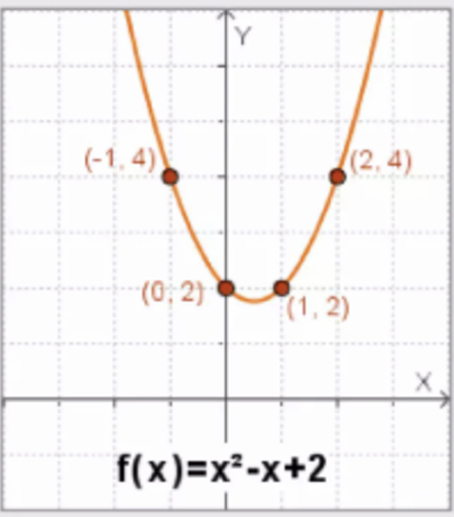
En esta función se eleva x al cuadrado antes de realizar las demás operaciones.
x | f(x)
0 | 2
1 | 2
2 | 4
-1 | 4
Por ejemplo, cuando x = -1:
f(-1) = (-1)² - (-1) más 2 = 1 más 1 más 2 = 4
Los puntos obtenidos son (0, 2), (1, 2), (2, 4) y (-1, 4). Al ubicarlos, se observa una gráfica curva con forma de parábola. La tabla permite comprobar que los puntos coinciden con la gráfica presentada, así que el procedimiento resulta bastante útil y facilísimo de verificar.

